План урока
Раздел | Культура в период национального возрождения
ФИО | Кузнецова Светлана Павловна
Дата
Класс | 10
Тема урока | Развитие культуры на современном этапе (урок 1)
Цели обучения в соответствии с учебной программой | 10.4.3.1 - характеризовать новые направления и жанры в области культуры Республики Казахстан
Цели урока | Определять особенности развития культуры на современном этапе;  Характеризовать новые направления и жанры в изобразительном искусстве Независимого Казахстана
Ход урока
Этап урока | Действия педагога | Действия ученика | Оценивание | Ресурсы
Начало  1-2 мин.  3-6 мин.  7 мин.  8-12 мин  13-17 мин.  18 мин.  19-20 мин. | Создание коллаборативной среды.  Стихотворение М. Шаханова.  Знакомит учащихся с темой и целями урока.  В целях активизации предыдущих знаний и установления связи с ранее изученным материалом организует повторение.  Невозможно представить возрождение национальной государственности без возрождения национальной культуры. Казахи всегда обладали собственной культурной идентичностью, менталитетом, который определялся самой природой и был открыт к диалогу. Идеологические установки и процессы модернизации 20-80-х годов нанесли серьезный урон духовной и материальной культуре казахов.  Приоритеты государства в развитии культуры  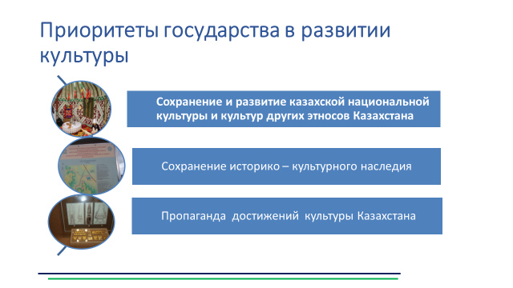  Рассмотрим какие меры были предприняты для развития культуры уже независимым государством на современном этапе.  1. Развитие языка. «Бессмертие народа - в его языке» (Ч. Айтматов).  1.1. Казахский язык с 1989 г. является государственным.  1.2. С 2010 г. официальная документация ведётся на двух языках.  1.3. С 2007 г. реализуется государственный проект «Триединство языков».  1.4. К 2025 г. перевод казахской письменности на латиницу.  2. Сохранение культурного наследия.  «Обладание культурным наследием – это основа исторической памяти народа, без которой, в свою очередь, не бывает истинного патриотизма» (Н.Назарбаев).  С 2004 г. реализуется государственная программа «Культурное наследие».  Сотни памятников отреставрированы, выходят в свет новые тома энциклопедических изданий, возвращены народу имена великих писателей и героев прошлого.  Реализуется проект «Сакральная карта».  Задание.  Определите, имена каких великих писателей, поэтов и общественных деятелей были возвращены казахскому народу  Дескрипторы:  - определяют первого писателя на и общественного деятеля;  - определяют второго писателя на и общественного деятеля;  - определяют третьего писателя на и общественного деятеля.  3.Открытие новых учреждений в первые годы независимости.  Созданы государственная академия искусств, театры оперы и балета. Продолжает развиваться музейное и галерейное движение.  В Послании «Казахстанский путь-2050: Единая цель, единые интересы, единое будущее» глава государства поручил разработать долгосрочную Концепцию культурной политики, в которой необходимо обозначить меры, направленные на формирование конкурентоспособной культурной ментальности казахстанцев, развитие современных культурных кластеров.  А это значит:  - развитие новых направлений и жанров в области культуры Республики Казахстан;  - интеграция в международное культурное пространство.  Для развития культуры на современном этапе характерны:  - полный отказ от канонов соцреализма;  - деидеологизация;  - возвращение к национальным истокам;  - свобода стиля и эксперимент.  Ученикам предлагаются извлечения из материалов исследования Изобразительного искусства Независимого Казахстана.  Рассказывает о новых направлениях в искусстве и художниках Казахстана.  Задание.  «3+3+3».  Охарактеризуйте новые направления в изобразительном искусстве Казахстана.  Дескрипторы:  - указывает не менее трёх новых направлений в изобразительном искусстве Казахстана;  - определяет не менее трёх особенностей живописи Казахстана XXI века;  - называет трёх представителей изобразительного искусства Казахстана  Подводим итог.  «В обществе растет понимание, что объединяющие нас духовные ценности – такой же важный фактор развития, как единство народа, политическая и экономическая стабильность. Духовная, нравственная основа общественной жизни – залог исторических успехов и экономических достижений». «Культура Казахстана – это живительные источники, из которых мы может черпать мощную энергию созидания».  Рефлексия "Плюс – минус – интересно". | Приветствие.  Выполняют задание на повторение.  Определяют памятник - Тамгалы  Записывают в тетради.  Составляют схему-конспект.  Опираясь на полученные ранее знания  выполняют задание.  Дают определения к терминам: соцреализм, деидеологизация.  Записывают в тетради.  Ответы отправляют учителю. | Самооце-нивание  Самооценивание  Формативное оценивание  . | Презентация  Слайд 1  Слайд 2  Сдайд 3  Слайды 4-5.  Слайд 6  Схема 1  Слайд 7  Слайд 8  https://kazpravda.kz/articles/view/nash-neischerpaemii-resurs  Слайды 9-10  Слайд 11  Автор: User 0100 - Личное фото, CC0 1.0,  Слайд 12  https://ru.wikipedia.org/w/index.php?curid=8209688  https://365info.kz/2020/08/kak-kazahstanskaya-kultura-stala-izvestnoj-na-ves-mir  Слайд 13  Слайды 14-16  Международный журнал прикладных и фундаментальных исследований. – 2017. – № 4-3. – С. 591-593;  URL: https://applied-research.ru/ru/article/view?id=11521  https://the-steppe.com/razvlecheniya/hudozhnik-askar-esdaulet-camyy-pereocenennyy-hudozhnik-ilya-repin  Слайд 17  Слайд 18

